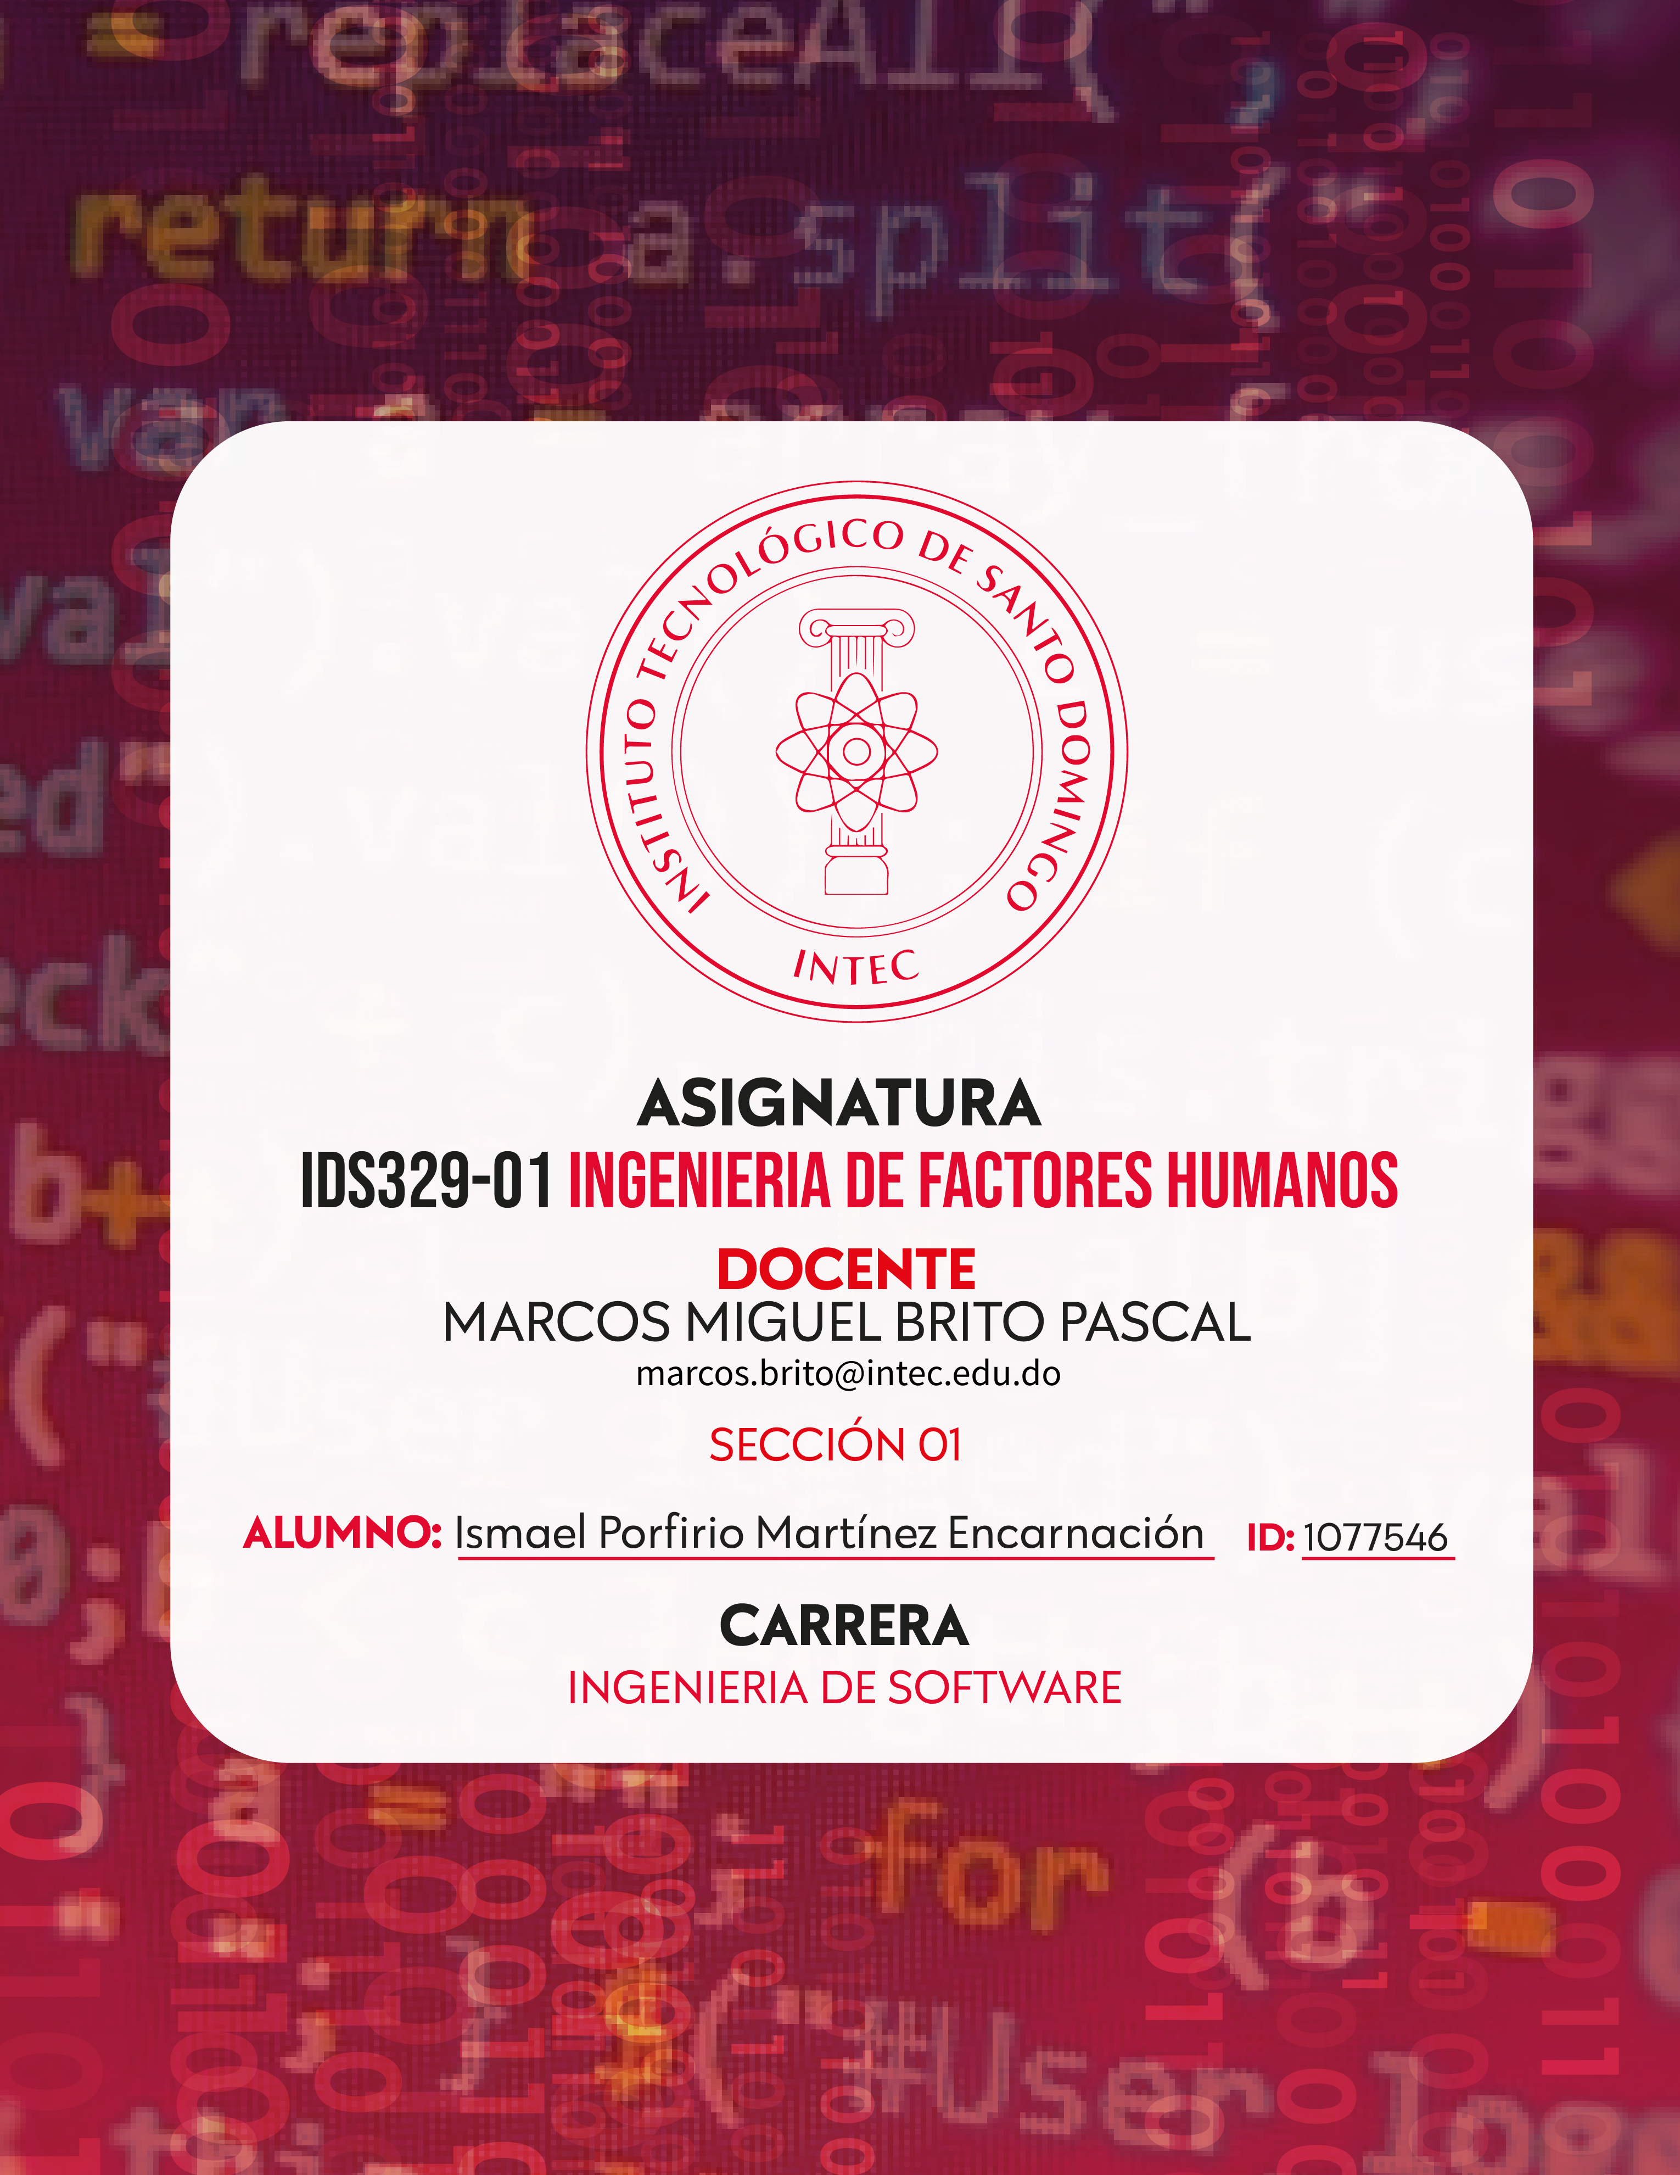

# 1.0 Desarrollo

## 1.1 Definición de la ingeniería de factores humanos

La ingeniería de factores humanos es una disciplina que se ocupa de diseñar sistemas que se adapten a las capacidades y limitaciones de las personas. Su objetivo es mejorar la calidad de vida de las personas al hacer que la tecnología sea más fácil de usar, más eficiente y segura. Para lograr este objetivo, la ingeniería de factores humanos se basa en el conocimiento de la psicología, la fisiología, la antropometría, la ergonomía y otras ciencias que estudian el comportamiento y las características humanas.

**A continuación se muestran** cuatro ejemplos de cómo la ingeniería de factores humanos puede mejorar o empeorar el diseño de productos y procesos que involucran a las personas. Los ejemplos son los siguientes:

**- El éxito de Apple:** Apple es una empresa que ha sabido aplicar la ingeniería de factores humanos para diseñar productos innovadores, intuitivos y atractivos que satisfacen las necesidades y deseos de los clientes. Algunos ejemplos son el iPod, el iPhone, el iPad y el Macbook. Apple ha logrado crear una experiencia de usuario única y diferenciada que le ha permitido liderar el mercado y fidelizar a sus consumidores.

**- El fracaso de Blackberry:** Blackberry fue una empresa que dominó el mercado de los teléfonos inteligentes durante varios años, gracias a su diseño orientado al correo electrónico y a la seguridad. Sin embargo, Blackberry no supo adaptarse a los cambios en las preferencias y expectativas de los usuarios, que demandaban más funcionalidades, aplicaciones y pantallas táctiles. Blackberry ignoró la importancia de la ingeniería de factores humanos y perdió su ventaja competitiva frente a otros competidores como Apple o Samsung.

**- El avance de la fusión nuclear:** La fusión nuclear es un proceso que consiste en unir dos átomos ligeros para formar uno más pesado, liberando una gran cantidad de energía. La fusión nuclear es una fuente de energía limpia, segura y casi ilimitada, pero también es muy difícil de lograr y controlar. La ingeniería de factores humanos ha contribuido al avance de la fusión nuclear al diseñar sistemas que facilitan la operación y el mantenimiento de los reactores, así como la prevención y la gestión de posibles incidentes.

**- El error médico fatal en un hospital:** Un error médico es un fallo en el proceso de atención sanitaria que causa o puede causar un daño al paciente. Los errores médicos son una de las principales causas de muerte en el mundo. Un caso que se puede relatar es el de un error médico fatal que ocurrió en un hospital de Estados Unidos, donde una enfermera administró una dosis letal de un medicamento a un bebé por confundir las etiquetas de las jeringas.

## 1.2 Objetivos y procesos de la ingeniería de factores humanos

La ingeniería de factores humanos busca mejorar la interacción humana con los sistemas, considerando la seguridad, el rendimiento y la satisfacción de las personas.

El ciclo de diseño centrado en el humano, que consiste en entender, crear y evaluar soluciones. Este ciclo se basa en los siguientes principios:

**Entender** implica analizar las tareas, los objetivos, los recursos y los contextos de los usuarios, así como las características cognitivas, físicas y organizacionales que influyen en su comportamiento. Entender permite identificar las necesidades, los problemas y las oportunidades de mejora que el diseño puede satisfacer.

**Crear** implica generar y probar prototipos, bocetos y maquetas de las soluciones, así como obtener retroalimentación de los usuarios y los expertos. Crear permite explorar y mejorar el diseño antes de implementarlo, así como validar su funcionalidad y usabilidad.

**Evaluar** implica medir y mejorar la usabilidad, la eficacia, la eficiencia y la satisfacción de los usuarios con las soluciones. Evaluar permite verificar el cumplimiento de los requisitos y las especificaciones, así como medir los efectos del diseño en el contexto real de uso.

El ciclo de diseño centrado en el humano es iterativo y continuo, lo que significa que se repite hasta lograr un diseño satisfactorio, y se mantiene después de la primera versión para adaptarse a los cambios y las necesidades de los usuarios.

Entre las diferentes formas de intervenir en el diseño de los sistemas, se encuentran las siguientes formas:

- El diseño de tareas se enfoca más en cambiar lo que hacen los operadores que en cambiar los dispositivos que usan. Un diseño de tareas puede implicar asignar parte o toda una tarea a otros trabajadores o a componentes automatizados. Por ejemplo, un robot podría diseñarse para levantar un componente que antes levantaba un trabajador manualmente.

- El diseño de equipos cambia el equipamiento físico con el que trabajan las personas. El diseño de equipos puede influir en la funcionalidad, la usabilidad y la estética de los productos y procesos. Por ejemplo, el diseño del hardware y el software del iPhone de Apple demuestra la importancia de un buen diseño de equipos para el éxito de un producto.

- El diseño ambiental cambia el entorno físico donde se realizan las tareas. El diseño ambiental puede mejorar las condiciones de iluminación, temperatura, ruido y otros factores que afectan al confort y al rendimiento de las personas. Por ejemplo, unos auriculares que atenúan el ruido pueden mejorar la comunicación en una cabina de avión ruidosa.

- La capacitación mejora el conocimiento y las habilidades de las personas al prepararlas para el ambiente de trabajo. La capacitación incluye enseñar y practicar las habilidades físicas o mentales necesarias para la tarea. La capacitación es más aplicable cuando hay muchas repeticiones de una tarea o una larga implicación con el trabajo.

- La selección cambia la composición del equipo u organización al elegir a las personas que mejor se adaptan al trabajo. La selección se basa en la comparación entre las características de las personas y las demandas del trabajo.

- El diseño de equipos y organizaciones cambia la forma en que los grupos de personas se comunican y se relacionan entre sí, y proporciona una visión amplia que incluye el clima organizacional donde se realiza el trabajo.

## 1.3 Alcance de la ingeniería de factores humanos

Esta disciplina se originó con el interés de mejorar la interacción humana con dispositivos físicos, pero se ha ampliado a otros ámbitos como la vida cotidiana y el ocio. Los profesionales de esta área pueden trabajar en diferentes sectores, como el software, la industria, el gobierno o la consultoría.

Los sistemas se pueden clasificar en ambientes de alto riesgo, lugares de trabajo y productos de consumo. Los roles de los profesionales incluyen diseñar, evaluar, regular y estudiar cómo la tecnología afecta al comportamiento humano.

Tabla 1.1: Esta resume los objetivos, las intervenciones y los ejemplos de cada tipo de sistema. Por ejemplo, en los ambientes de alto riesgo, el objetivo es reducir los errores y accidentes, la intervención es diseñar interfaces y alarmas eficaces, y el ejemplo es el control de tráfico aéreo.

Los sistemas se pueden clasificar según el nivel de riesgo, el tipo de trabajo y el tipo de producto que implican. Por ejemplo, los coches son productos de consumo, lugares de trabajo y ambientes de alto riesgo.

Esta disciplina abarca diversos aspectos de la interacción humana con los sistemas, desde lo individual a lo organizacional y desde lo cognitivo a lo físico. Se relaciona con otras áreas de la ciencia y la ingeniería, como la psicología, la ergonomía, la integración de sistemas humanos, la ingeniería cognitiva y la interacción humano-computadora.

Cada disciplina tiene un enfoque y un objetivo diferente, pero comparten algunos aspectos comunes. Por ejemplo, la psicología de la ingeniería se centra en entender la mente humana con relación al diseño, la ergonomía se centra en el aspecto físico del trabajo, la ingeniería cognitiva se centra en los procesos cognitivos en sistemas complejos y de alto riesgo, la integración de sistemas humanos se centra en cómo las personas interactúan con todos los sistemas, y la interacción humano-computadora se centra en el diseño de interfaces y dispositivos informáticos.

## 1.4 System Thinking

**Interconexión:** La importancia de considerar cómo los elementos de un sistema complejo se afectan entre sí al diseñar o cambiar uno de ellos.

**Adaptación:** La idea de que la tecnología puede tener consecuencias no anticipadas debido a que las personas cambian su comportamiento en respuesta a la tecnología. La adaptación puede llevar a que una buena tecnología tenga malos resultados.

**Ambiente:** La idea de que el ambiente ofrece oportunidades de acción que influyen en cómo se comportan las personas. Un buen diseño debe aprovechar las afordancias del ambiente para facilitar el comportamiento adecuado.

## 1.5 Base Científica de la Ingeniería de factores humanos

La necesidad de usar la ciencia y no la intuición para diseñar sistemas que se adapten a las características y necesidades de las personas. Los problemas que surgen cuando los diseñadores se basan en el sentido común y la experiencia personal, sin considerar las diferencias entre los usuarios, las limitaciones cognitivas y físicas de las personas, y los efectos de la tecnología en el comportamiento humano.

# 2.0 Preguntas y Respuestas (Q&A)

**Chapther 1.1 What is Human Factors Engineering?**

**P1.1 What three general influences on human behavior are considered by human factors engineering in guiding design?**

Los tres factores generales que influyen en el comportamiento humano y que son considerados por la ingeniería de factores humanos en el diseño son: las capacidades y limitaciones físicas, mentales y emocionales de las personas; las características y demandas de las tareas que realizan las personas; y el contexto y el entorno en el que se desarrollan las personas y las tareas.

**P1.2 What is “human error” a symptom of?**

El “error humano” es un síntoma de un mal diseño del sistema, que no tiene en cuenta las necesidades, capacidades y preferencias de las personas que lo usan.

**Chapther 1.2 Goals and Process of Human Factors Engineering**

**P1.3 What are the three goals of human factors engineering and what is their relative importance?**

Los tres objetivos de la ingeniería de factores humanos son: reducir el error humano, aumentar la productividad y la disponibilidad del sistema, y mejorar la seguridad, la salud y el confort de las personas. Estos objetivos son igualmente importantes, pero su prioridad puede variar según el área de aplicación.

**P1.4 How might the three goals of human factors engineering conflict with each other?**

Los tres objetivos de la ingeniería de factores humanos pueden entrar en conflicto entre sí cuando el diseño de un sistema favorece uno de ellos en detrimento de los otros. Por ejemplo, un diseño que reduce el error humano puede disminuir la productividad o el confort de las personas, o un diseño que aumenta la productividad puede comprometer la seguridad o la salud de las personas.

**P1.5 How can potential conflicts in the goals of human factors engineering be resolved?**

Los posibles conflictos en los objetivos de la ingeniería de factores humanos pueden resolverse mediante un proceso de diseño iterativo que considere las necesidades, capacidades y preferencias de las personas, así como las características y demandas de la tarea y el ambiente.

**P1.6 What are three application areas that influence the priority of human factors engineering goals?**

Tres áreas de aplicación que influyen en la prioridad de los objetivos de la ingeniería de factores humanos son: los sistemas de alto riesgo, los sistemas de trabajo y los productos de consumo.

**P1.7 How do the three goals of human factors engineering depend on the application area (e.g., high-risk, the workplace, and consumer products)?**

Los tres objetivos de la ingeniería de factores humanos dependen del área de aplicación de la siguiente manera:

- En los sistemas de alto riesgo, como la aviación, la medicina o la energía nuclear, el objetivo principal es reducir el error humano, ya que este puede tener consecuencias catastróficas para la seguridad, la salud y el medio ambiente.

- En los sistemas de trabajo, como las oficinas, las fábricas o los almacenes, el objetivo principal es aumentar la productividad y la disponibilidad del sistema, ya que estos afectan el rendimiento y la competitividad de las organizaciones.

- En los productos de consumo, como los electrodomésticos, los dispositivos electrónicos o los juguetes, el objetivo principal es mejorar la seguridad, la salud y el confort de las personas, ya que estos determinan la aceptación y el uso de los productos.

**P1.8 What are the three components of the human factors engineering design cycle?**

Los tres componentes del ciclo de diseño de la ingeniería de factores humanos son: crear, evaluar y mejorar. Estos componentes se aplican de forma iterativa hasta lograr un diseño óptimo que cumpla con los objetivos de la ingeniería de factores humanos.

**P1.9 What activities comprise the “create” element of the human factors design cycle?**

Las actividades que comprenden el elemento “crear” del ciclo de diseño de la ingeniería de factores humanos son: definir los requisitos del sistema, generar alternativas de diseño, seleccionar la mejor alternativa y desarrollar el prototipo del sistema.

**P1.10 What characteristics of people and systems make the evaluation element of the human factors design cycle essential?**

Las características de las personas y los sistemas que hacen esencial el elemento de evaluación del ciclo de diseño de la ingeniería de factores humanos son: la variabilidad, la complejidad y la incertidumbre.

**P1.11 Why is it best to design with humans in mind from the start?**

Es mejor diseñar con las personas en mente desde el principio porque esto puede evitar o minimizar los problemas de factores humanos que pueden surgir en las etapas posteriores del ciclo de vida del sistema, como la implementación, el uso o el mantenimiento. Estos problemas pueden afectar la seguridad, la salud, el confort, la productividad y la disponibilidad del sistema, así como generar costos adicionales de corrección o modificación del diseño.

**P1.12 Why are human factors interventions related to the task or equipment considered to be of greater importance than organization, training or selection?**

Las intervenciones de factores humanos relacionadas con la tarea o el equipo se consideran de mayor importancia que la organización, la capacitación o la selección porque estas últimas son formas de control administrativo que dependen de la voluntad, el conocimiento y la habilidad de las personas para cumplir con las normas o los procedimientos establecidos.

**P1.13 Why should training and selection be considered only after other human factors design interventions?**

La capacitación y la selección deben considerarse solo después de otras intervenciones de diseño de factores humanos porque estas son formas de control administrativo que no eliminan las causas de los problemas de factores humanos, sino que solo intentan reducir sus consecuencias. La capacitación y la selección pueden ser necesarias para complementar el diseño, pero no deben ser la única solución a los problemas de factores humanos.

**Chapther 1.3 Scope of Human Factors Engineering**

**P1.14 Explain why some human factors interventions, such as training and selection, are most relevant to the workplace and high-risk application areas?**

Algunas intervenciones de factores humanos, como la capacitación y la selección, son más relevantes para el lugar de trabajo y las áreas de aplicación de alto riesgo porque implican tareas que requieren un alto nivel de habilidad, conocimiento, experiencia y confiabilidad de los trabajadores.

**P1.15 How do the two dimensions used to describe the scope of human factors relate to the organization of this textbook?**

Las dos dimensiones utilizadas para describir el alcance de los factores humanos se relacionan con la organización de este libro de la siguiente manera: la primera dimensión se refiere al nivel de análisis, que va desde el nivel sensorial y perceptual hasta el nivel cognitivo y macrocognitivo.

**Chapther** **1.5 Scientific Base of Human Factors Engineering**

**P1.16 Why is intuition insufficient to guide design?**

La intuición es insuficiente para guiar el diseño porque se basa a menudo en la experiencia personal, el sentido común o las preferencias subjetivas que pueden no reflejar las necesidades, capacidades y expectativas de los usuarios reales.

**P1.17 Why is it important to remember that preference does not always equal performance?**

Es importante recordar que la preferencia no siempre equivale al rendimiento porque la preferencia es una medida subjetiva que puede estar influenciada por factores como la estética, la usabilidad percibida, la satisfacción o la diversión. El rendimiento es una medida objetiva que se basa en criterios como la precisión, la velocidad, la eficiencia o la seguridad.

**P1.18 Explain what the concept of learned intuition might mean for those designing for people in a developing country.**

El concepto de intuición aprendida podría significar que las personas que diseñan para usuarios en un país en desarrollo deben tener en cuenta el contexto cultural, social y ambiental de los usuarios, así como su nivel de familiaridad y experiencia con la tecnología.

# 3.0 Conclusión

Después de la elaboración y desarrollo de estos temas, podemos concluir que la ingeniería de factores humanos es una disciplina que se ocupa de estudiar y mejorar la interacción entre las personas y los sistemas, con el fin de optimizar el desempeño, la seguridad, el confort y la satisfacción de los usuarios. Para lograr este objetivo, la ingeniería de factores humanos sigue un proceso sistemático que implica la identificación de las necesidades y requerimientos de los usuarios, el diseño y la evaluación de las soluciones, y la implementación y el mantenimiento de las mismas. El alcance de la ingeniería de factores humanos es amplio y abarca diversos dominios de aplicación, como el transporte, la salud, la educación, la industria, el entretenimiento, entre otros. La ingeniería de factores humanos se basa en el pensamiento sistémico, que considera que los sistemas son conjuntos de elementos interrelacionados que interactúan entre sí y con el entorno, y que tienen propiedades emergentes que no se pueden explicar por las partes individuales. El pensamiento sistémico permite analizar y comprender la complejidad y la dinámica de los sistemas, y diseñar soluciones que se adapten a las condiciones cambiantes. La ingeniería de factores humanos tiene una base científica sólida, que se apoya en el conocimiento de las ciencias humanas, como la psicología, la sociología, la antropología, la ergonomía, la comunicación, entre otras. Estas ciencias aportan conceptos, teorías, modelos y métodos para describir y explicar el comportamiento y el rendimiento de las personas en los sistemas, y para evaluar el impacto de las soluciones de diseño en los aspectos cognitivos, físicos, sociales y afectivos de los usuarios.

[**CLICK EN ESTE ENLACE PARA VER LA PRESENTACIÓN**](https://www.canva.com/design/DAF1shsVOgw/7xdc54DWGAIS_AzBhQ3uvQ/edit?utm_content=DAF1shsVOgw&utm_campaign=designshare&utm_medium=link2&utm_source=sharebutton)